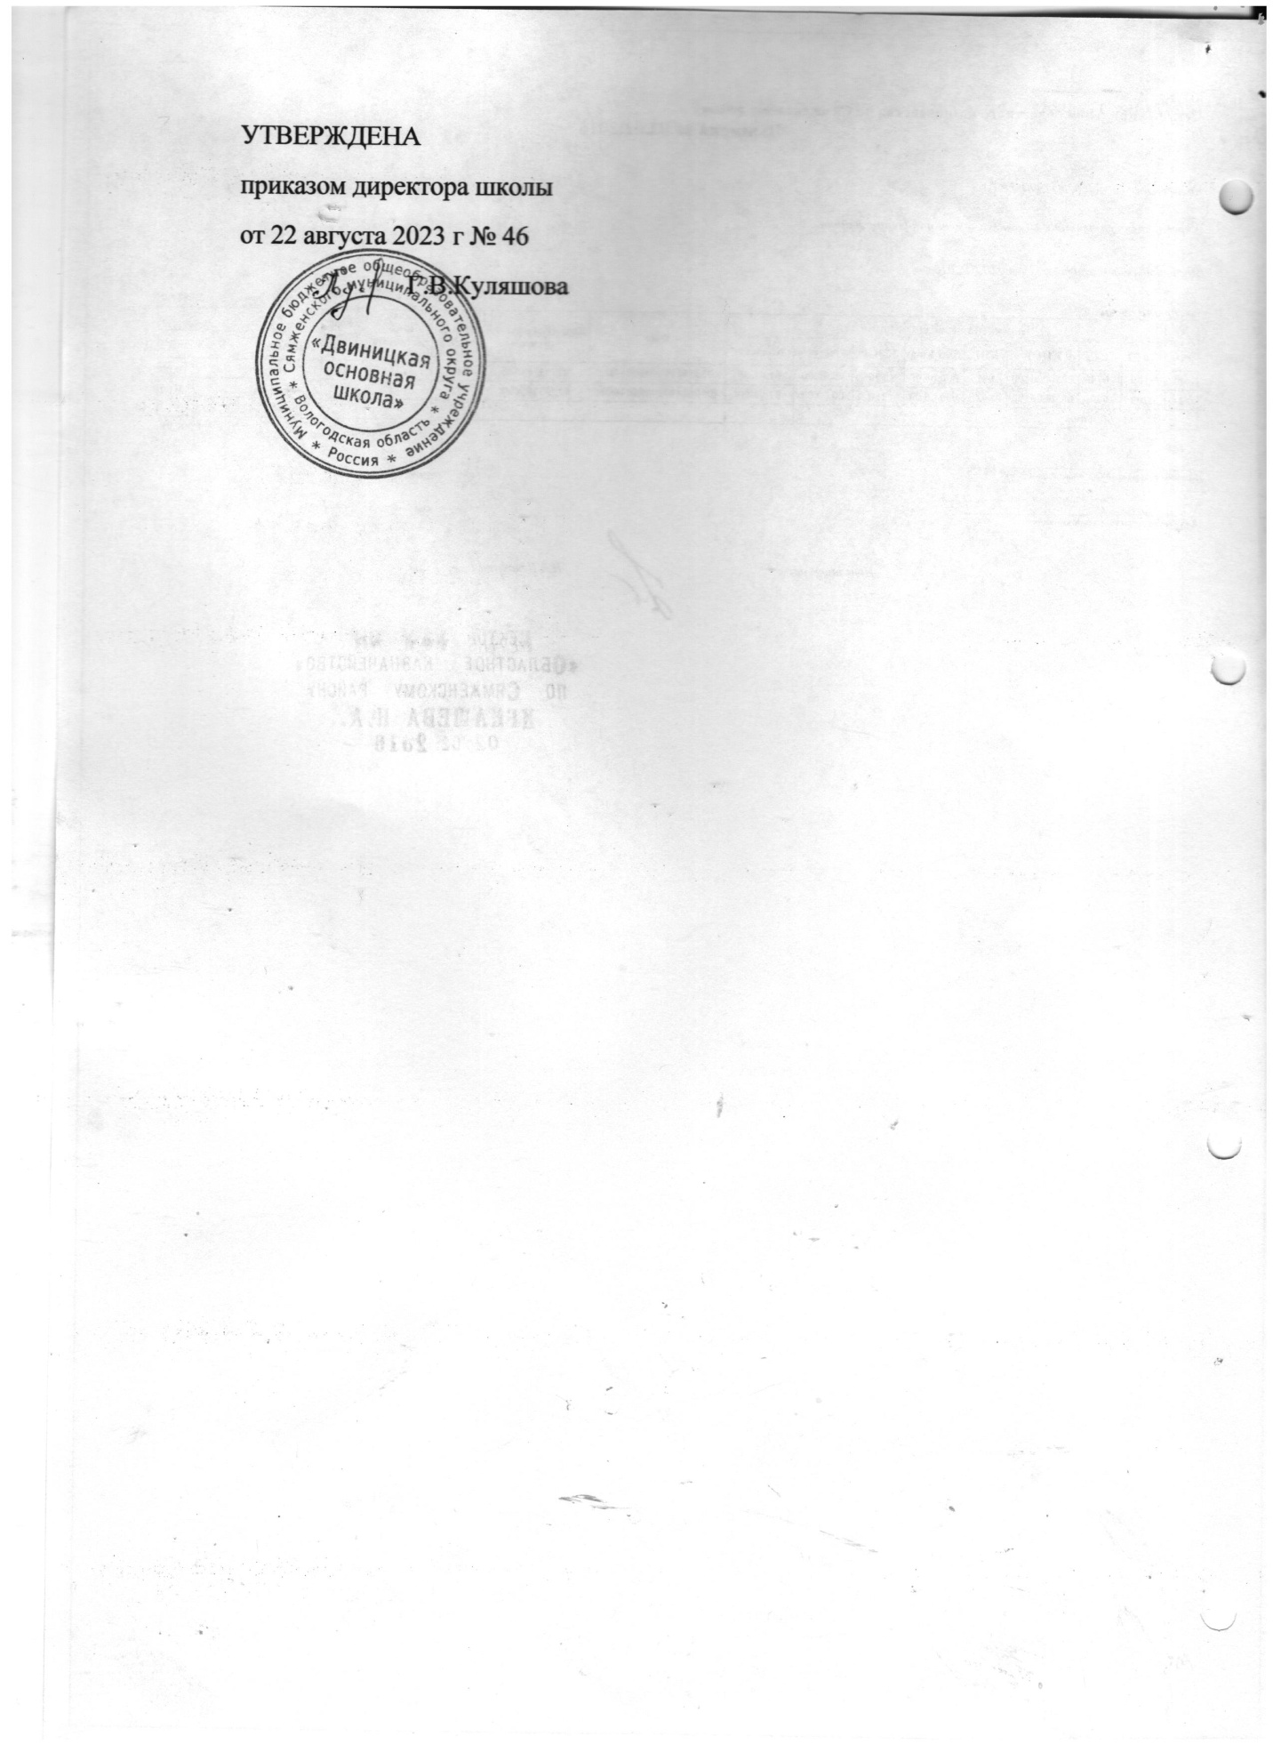

ДОРОЖНАЯ КАРТА
реализации профориентационного минимума с обучающимися
МБОУ СМО «Двиницкая ОШ»

в 2023/2024 учебном году
№ | Наименование мероприятий | Сроки | Ответственный
 | Подготовительный этап
1. | Формирование рабочей группы по реализации профминимума, назначение ответственного лица, педагога | до 25.08.2023 | Директор
2. | Информирование целевой аудитории о реализации профминимума, в том числе проведение родительских собраний и размещение информации о проекте в социальных сетях | до 10.09.2023 | Ответственное лицо  Классные руководители
3. | Формирование списков обучающихся на 2023-2024 уч. год | до 10.09.2023 | Ответственное лицо  Классные руководители
4. | Формирование графика прохождения мероприятий профессионального выбора, внеурочной и урочной деятельности. Включение в расписание занятий по профориентации в рамках внедрения профориентационного минимума | до 30.08.2023 года | Ответственное лицо  Классные руководители
Основной этап
1. | Участие в рабочих совещаниях по реализации профминимума, в том числе в режиме онлайн | ежемесячно | Ответственное лицо
2 | Проведение профориентационных уроков - вводного и тематического | с 01.09.2023 по 10.10.2023 | Ответственное лицо
3. | Сопровождение обучающихся при прохождении первой диагностики | с 05.09.2023 по 16.10.2023 | Ответственное лицо
4. | Родительское собрание по профминимуму | октябрь | Ответственное лицо  Классные руководители
5 | Обеспечение участия обучающихся во всех направлениях профминимума в соответствии с выбранным уровнем реализации. | в течение учебного года | Ответственное лицо  Классные руководители
6. | Родительское собрание по профминимуму | апрель | Ответственное лицо  Классные руководители
7. | Обеспечение прохождения мероприятий профессионального выбора (экскурсий) на площадках предприятий обучающимися 6-11-х классов | в течение учебного года | Ответственное лицо  Классные руководители
8. | Обеспечение прохождения курса внеурочной деятельности | в течение учебного года | Ответственное лицо  Классные руководители
Проект «Проектория» в рамках Федерального проекта «Успех каждого ребенка»
9 | Участие обучающихся 1-11-х классов в открытых онлайн-уроков «ПроеКТОриЯ» | 01.03.2023 - 31.12.2023 | Ответственное лицо  Классные руководители
Стратегический проект
«Профориентация как основа управления процессами миграции обучающихся Вологодской области»
10 | Мониторинг профессиональных намерений выпускников 9 класса | 01.10.- 31.10.2023  27.02.- 17.06.2024 | Ответственное лицо  Классные руководители
11 | Организация участия в Едином дне профориентации в организациях области | 01.11.-30.11.2023 | Ответственное лицо  Классные руководители
12 | Участие в областном профориентационном конкурсе «Шаг в будущее» | 01.11 – 31.12.2023 | Ответственное лицо  Классные руководители
13 | «ПРОФГИД» | 01.01.- 31.12.2023 | Ответственное лицо  Классные руководители
14 | Организация и проведение профориентационного тестирования обучающихся 8-х классов | 13.02.-10.03.2024 | Ответственное лицо  Классные руководители
15 | Областное родительское собрание «Как помочь школьникам с профессиональным самоопределением» | 01.02.- 10.03.2024 | Ответственное лицо  Классные руководители
16 | Профориентационная акция «Истории успешных выпускников» | 14.03.-31.03.2024 | Ответственное лицо  Классные руководители
Профориентационные мероприятия в рамках Единого календарного плана мероприятий
ЦОПП Вологодской области» в 2023-2024 учебном году
17 | Участие обучающихся в Ярмарке профессий | 01.10.-30.10.2023 | Ответственное лицо  Классные руководители
18 | Областной конкурс профориентационных карт обучающихся 8 класса "Карта интересов" | Январь-апрель 2024 | Ответственное лицо  Классные руководители
19 | Единый день открытых дверей в ПОО | Март 2024 года | Ответственное лицо  Классные руководители
Заключительный этап
31 | Подготовка итоговых отчетных документов и материалов реализации профминимума. Направление отчета в АУ ВО «ЦОПП Вологодской области» | До 31.05.2024 года | Ответственное лицо

